
Бегалиева Гульнар Даниярбекқызы,
№23 орта мектеп
жоғары санатты химия пәнінің мұғалімі

Тараз қаласы

Қауіпсіздік техникасының ережелерімен және зертханалық құрал-жабдықтармен танысу

Ұзақ мерзімді жоспар бөлімі: 7.1 А. Химия пәніне кіріспе. Таза заттар және қоспалар

Сынып:7 «а»
Осы сабақта қол жеткізілетін оқу мақсаттары  (оқу бағдарламасына сілтеме) | 7.1.1.2-химиялық лабораторияда және кабинетте жұмыс жүргізу кезіндегі қауіпсіздік техникасының ережелерін білу және түсіну.
Сабақ мақсаттары | -Химиялық лабораторияда және кабинетте жұмыс жүргізу кезіндегі қауіпсіздік техникасының ережелерін атау.  -Лабораториялық жұмысты орындағанда қауіпсіздік техникасының ережелерін түсіну.  -Зертханалық құрал-жабдықтардың атаулары мен атқаратын қызметін практикада қолдану.
Бағалау критерийлері | Білу: химиялық лабораторияда және химия кабинетінде жұмыс жүргізу кезіндегі қауіпсіздік техникасының ережелерін атайды  -зертханалық құрал-жабдықтардың атаулары мен атқаратын қызметін біледі.  Түсіну: химиялық лабораторияда және химия кабинетінде қауіпсіздік ережелерін сақтау керектігін түсінеді.  Қолдану: зертханалық құрал-жабдықтарды практикада қолдана біледі
Тілдік мақсаттар | Пәндік лексика және терминология: сүзу, қыздыру, буландыру, сынауық, спиртшам, колба.  Оқылым бойынша ұсыныстар: мәтінді оқи отырып пысықта.....  -мәтінді оқи отырып себебін түсіндір....  Айтылым бойынша ұсыныстар: химиялық ыдыстарға ...жатады  - Зертханалық құрал-жабдықтармен жұмыс істеген кезде қандай қауіпсіздік техникасының ережелерін сақтадыңдар?  Жазылым бойынша ұсыныстар: Химия кабинетіндегі жұмыс жасау кезіндегі қауіпсіздік техникасының ережелерін толықтырыңыз........  Үштілділік: спиртшам – spirit lam, газ горелкасы – gas burner, лабораториялық тұрғы – laboratory tripod
Құндылықтарды  дарыту | Қарым-қатынас жасау қабілеті, өзгелердің көзқарастарына құрметпен қарау, өмір бойы оқуға дайын болу, денсаулық және айналасындағыларға қамқорлық көрсеу, техника қауіпсіздік ережесін сақтау
Пәнаралық байланыстар | Физика және жаратылыстану пәндерінде техника қауіпсіздік ережесін сақтау
Бастапқы білім | Химия пәніне кіріспе. Химия,жаратылыстану кабинетінде жұмыс істеу кезіндегі алғашқы нұсқаулықтар
Сабақ барысы
Сабақтың жоспарланған кезеңдері | Сабақтағы жоспарланған іс-әрекеттер |  |  |  | Ресурстар
Сабақтың басы | Оқушыларды түгендеу. Спиртшам, газ горелкасы, зертханалық тұрғы суреттері арқылы топқа бөлемін  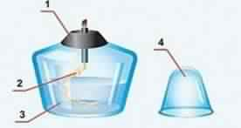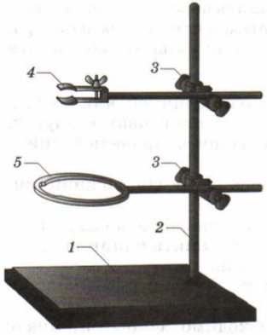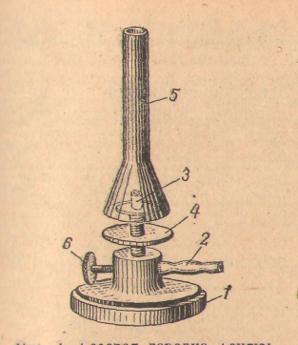  Сергіту сәті «Көршіңді таны»  Сыныпта жағымды психологиялық ахуал туғызу.  Мақсаты: әрбір қатысушының сол топтың мүшесі екендігін сезінуі, бір-біріне жылылық сыйлау.  Нұсқаулық  Көршіңді оң жақтан құшақта,  Көршіңді сол жақтан құшақта  Оң жақтағы көршіңе бір жымиып,  Сол жақтағы көршіңе бір жымиып,  Бүгінгі сабақтың барысы,  Біз көңілді отбасы    Тапсырма №1. «Серпілген сауал»  Үй тапсырмасын меңгеру деңгейінің сатысын анықтау мақсатында сыныптағы оқушылардың арасында сұрақтарды лақтырамын.    1. Зат дегеніміз не?  2. Дене дегеніміз не?  3. Зат пен дененің арасындағы айырмашылық неде?  4. Химия пәні нені зерттейді?  5. Қандай пәндермен тығыз байланыста?  6. Химия қай уақыттан бастап ғылым ретінде дамыған?  7. Алхимиялық кезең деген не, қай уақыттарды қамтиды?  8. Флогистон теориясының мақсаты неде болды?  9. Химияның дамуына қандай ғалымдар өз үлестерін қосты?  10. Химияның негізгі міндеттері қандай?  Бағалау "Шапалақ" тәсілі  Сабақтың тақырыбын хабарлау үшін оқушыларға тыйым салу белгілерін және химия ыдыстарын интерактивті тақтада ұсынамын. Осы белгілер арқылы сабақтың тақырыбын анықтайды.  1.  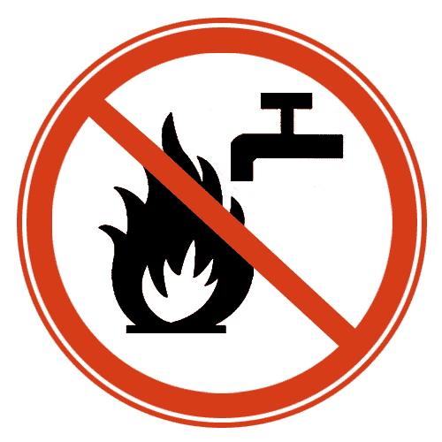   2. 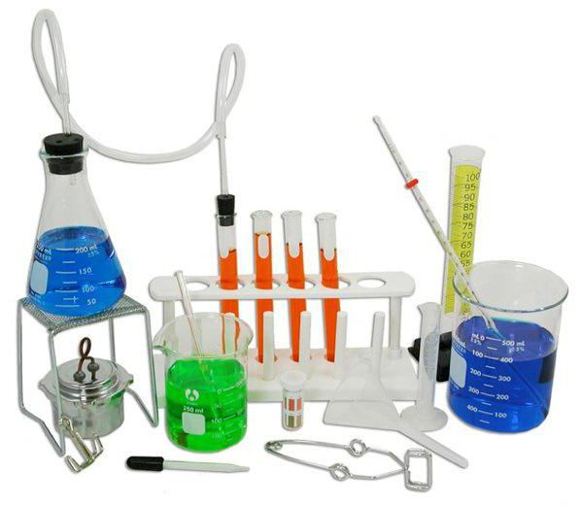  Сабақтың мақсаты осы суреттер арқылы құрастырылады.
Сабақтың ортасы | 1-тапсырма. "Ойлан-жұптас-бөліс" әдісі. Оқулықпен жұмыс  Төменде берілген суреттен химия зертханасында жұмыс істеу барысында сақталатын қауіпсіздік техникасының ережелерін түсіндіре отырып жазыңыз  1-топ  А.  В.  С.  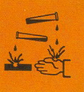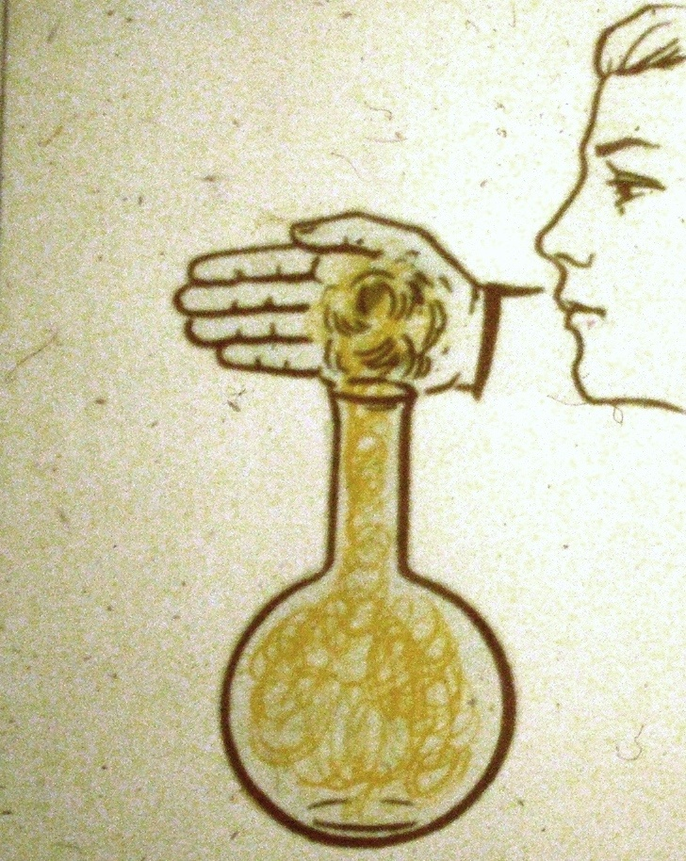  А В С  2- топ  А.  В.  С.  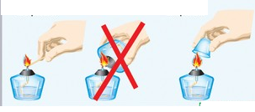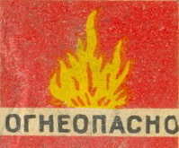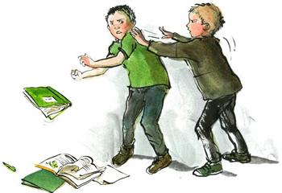  А В С  3-топ  А.  В.  С.  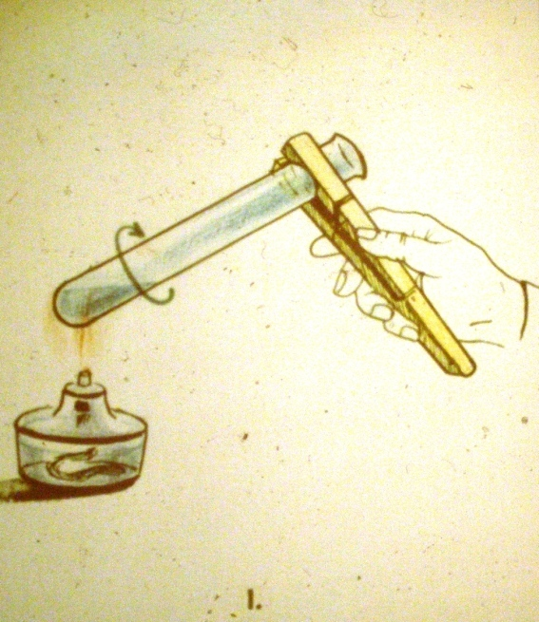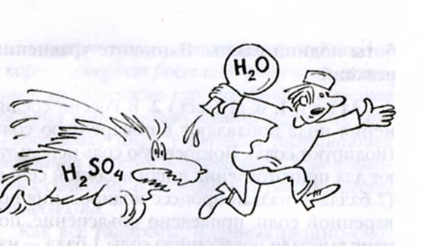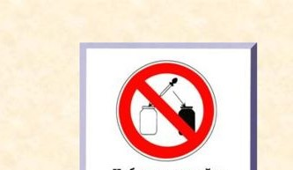  А В С  Дескриптор: берілген суреттер бойынша химия зертханасында жұмыс жасау барысында сақталатын қауіпсіздік техникасының ережелерін жазады. Тапсырманы орындау барысында қауіпсіздік ережелерін біледі.  Бағалау: "Смайликтер"    2-тапсырма. "Химиялық диктант" тәсілі.  Химия кабинетіндегі жұмыс жасау кезіндегі қауіпсіздік техникасының ережелерін толықтырыңыз.  1-топ А. Химиялық экспериментті жүргізу алдында_____  В. Егер реактивтің әсерінен күйіп қалсаң_____________  2- топ А.Артық алынған реактивтің қалғанын қайтадан__  В. Егер газ күйіндегі заттың исін сезгің келсе_________  3-топ  А. Жұмыс орнында көп реактив жинауға болмайды_____  В. Ерітінді қабырғасы қалың ыдыста ысытуға болмайды__    Дескриптор: химия кабинетінде және химия лабораториясында жұмыс жасау кезіндегі қауіпсіздік техникасының ережелері бойынша сөйлемді ары қарай толықтырып жазады  Өзара "Бағдаршам" әдісі арқылы дәптерін көршісіне беру арқылы  Өзара бағалау барысында оқушы басқа оқушының жұмысын тексереді. Оның жақсы немесе жаман жақтарын көріп, өзінің жұмысына да талдау жүргізе алады. Оқушыларға тексеретін оқушының өзін емес, оның жұмысын тексеру керектігін еске түсіріп отырамын.  3- тапсырма. "Суреттер сөйлейді" тәсілі. Жеке орындалатын тапсырма  Химия лабораториясындағы ыдыс пен құрал-жабдықтардың суретінің тұсына атын және атқаратын қызметін жаз.  1-топ.  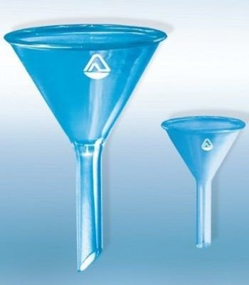____________________________  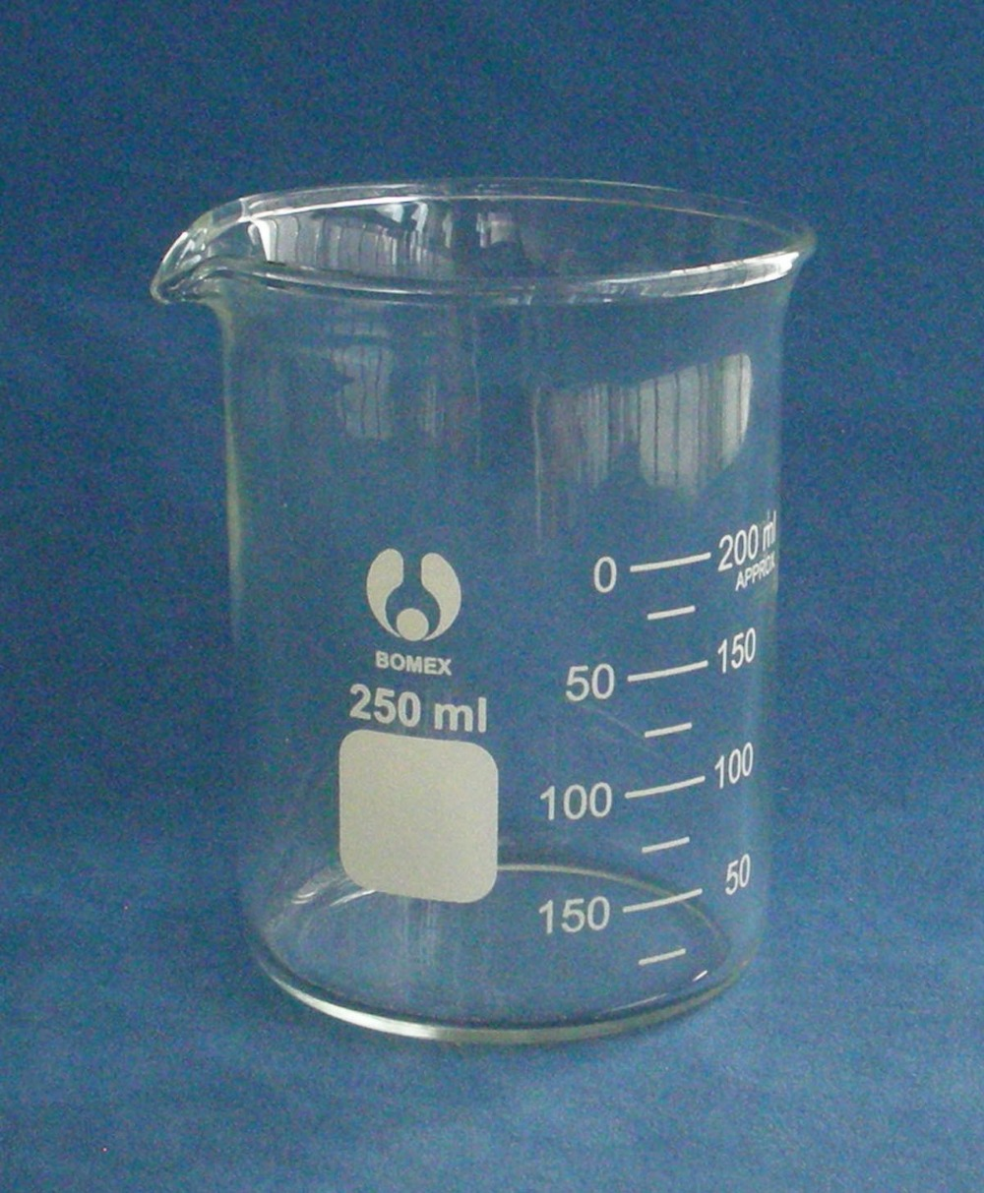___________________________  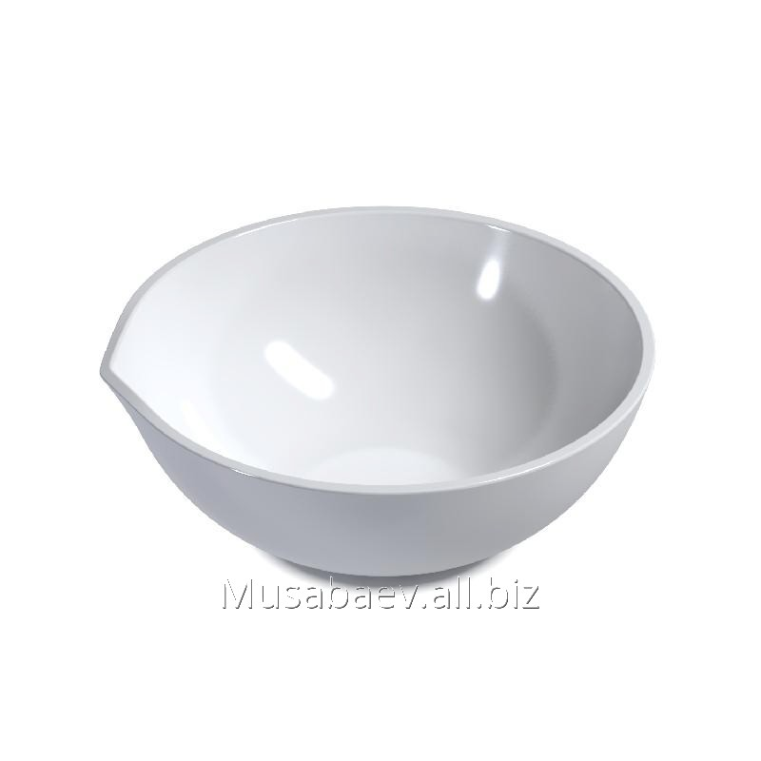__________________________  2-топ.  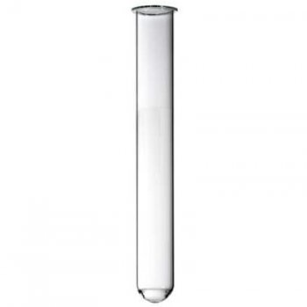___________________________  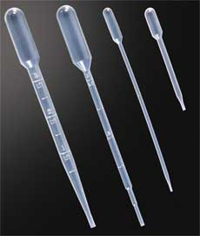____________________________  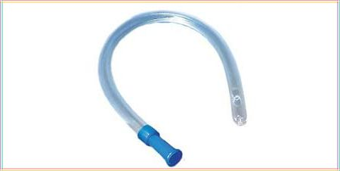___________________________  3. топ  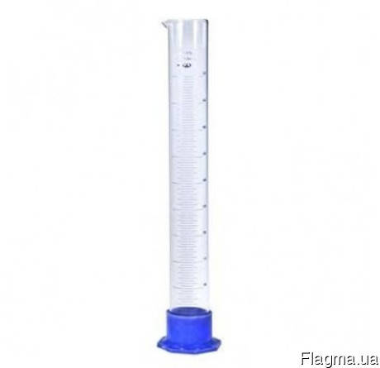__________________________  __________________________  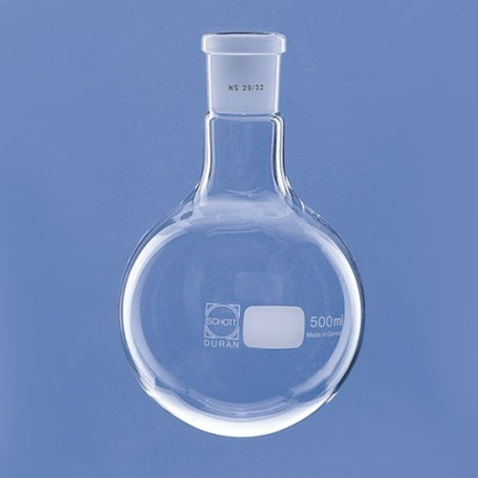__________________________  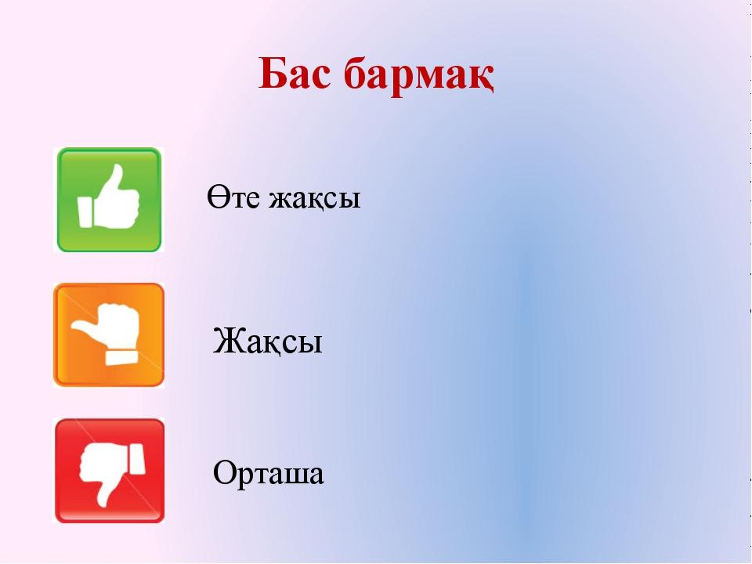  Дескриптор: химиялық ыдыстар мен құрал-жабдықтардың атын және атқаратын қызметін біледі.  Бағалау: "Басбармақ" әдісі. Топ оқушыларының тапсырмасын басқа топқа беру арқылы бағаланады.  4-тапсырма. "Өкіл" әдісі. Оқулықпен жұмыс  1-топ. Лабораториялық тұрғымен жұмыс істеу әдістері.  2-топ. Спиртшам және онымен жұмыс істеу ережелері.  3-топ. Газжанарғымен жұмыс істеу ережелері.  1-топ  Химиялық құралдардың бөлімдерін көрсетіп, атқаратын қызметін жаз.  1-топ. Атқаратын қызметі:  2- топ.Атқаратын қызметі:  3- топ. Атқаратын қызметі:  Дескриптор:  -лабораториялық тұрғының атқаратын қызметін біледі  -спиртшамның атқаратын қызметін біледі  -газжанарғысының қызметін біледі  Бағалау: "Смайликтер"
Сабақтың соңы | Кері-байланыс "Бес саусақ" әдісі арқылы  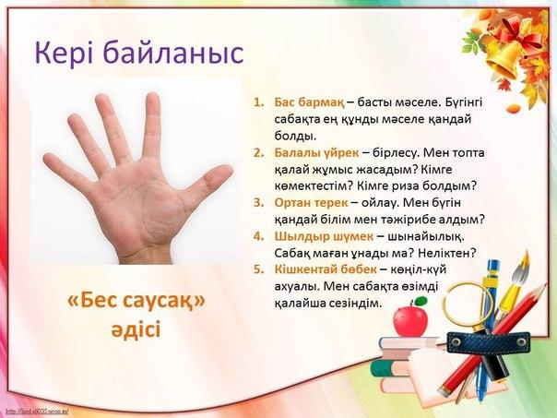
Саралау – оқушыларға қалай көбірек қолдау көрсетуді жоспарлайсыз? Қабілеті жоғары оқушыларға қандай міндет қоюды жоспарлап отырсыз?  Саралауды көрсету |  |  | Бағалау – оқушылардың материалды меңгеру деңгейін қалай тексеруді жоспарлайсыз? | Денсаулық және қауіпсіздік техникасының сақталуы
Саралау  1.“Кім шапшаң” әдісі. Оқушыларға қолдау көрсету бағыттаушы сұрақтар арқылы жүзеге асырылады.  2. “Ойлан-жұптас-бөліс” әдісі Оқушылардың идеялары мен ойлары дамытылады.  3. “Химиялық диктант” әдісі Оқушылар көп ақпараттар бойынша ойларын жазады, жүйелейді.  4. “Суреттер сөйлейді” әдісі Оқушылар сәйкестендіреді, көру және есте сақтау арқылы есте сақтайды.  5. “Өкіл” әдісі қабілеті жоғары оқушылар ұтымды ойлар айтады, талдайды, астарлы мағынаны таниды |  |  | 1."Қол шапалақтау"  2. "Смайликтер"  3. "Бағдаршам"  4. "Бас бармақ"Азаматсың  5. Ауызша мадақтау | - Мәтінді оқығанда кітап пен көздің ара қашықтығын ескеру  - Техника қауіпсіздік ережесін сақтау  - Сергіту сәті
Сабақ бойынша рефлексия  1. Сабақ мақсатына жетті ме?  2. Сабақта оқушылардың іс-әрекеттері мен жауаптарына қарай бейімдей алдым ба?  3. Сабақта менің көңіл-күйім бірқалыпты болды ма?  4. Бағалауда мен қаншалықты шынайы болдым? Бағалау оқушыларға қалай әсер етті? |  | Бұл бөлімді сабақ туралы өз пікіріңізді білдіру үшін пайдаланыңыз. Өз сабағыңыз туралы сол жақ бағанда берілген сұрақтарға жауап беріңіз.

